
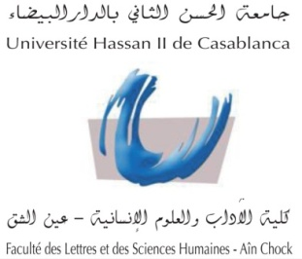

الصورة إجبارية

ماستر "علم العقائد والأديان في تراث الغرب الإسلامي"

استمارة المعلومات

- الاسم العائلي:...............................................................................................................................................................
- الاسم الشخصي:...........................................................................................................................................................
- تاريخ ومكان الازدياد:................................................................................................................................................
- العنوان:...........................................................................................................................................................................
- الهاتف الشخصي:................................................. - البريد الإلكتروني:...............................................................
- الوضعية العائلية: عازب(ة) متزوج(ة) مطلق(ة) أرمل(ة)
- الوضعية المهنية: طالب موظف (اسم المؤسسة المشغلة………………………….……………)

المسار الدراسي

نوعية البكالوريا:........................................... سنة الحصول عليها:.................................... الميزة:............................

السنوات الجامعية | المؤسسة الجامعية  (تحديد اسم الكلية واسم الجامعة) | المسلك | المسار | المعدل | الميزة

- عنوان البحث:............................................................................................................................................................
- الأستاذ المشرف:.......................................................................................................................................................
- أنا الموقع أسفله أصرح بصحة المعلومات الواردة في هذه الاستمارة:.................................................

